通惠期货研究发展中心
核心观点：供应持续增加，甲醇偏弱
甲醇周报 2017年7月24日
联系人：陈绍阳
联系方式：021*68864418
一、本周市场表现
本周甲醇冲高回落。1709合约开盘2486，周最高2618，最低2435，收盘2496，较上周涨12点。成交621.6万手，增77万手，持仓69.3万手，减0.8万手。
 | 本周 | 上周
开盘 | 2486 | 2479
最高 | 2618 | 2524
最低 | 2435 | 2432
收盘 | 2496 | 2484
成交量 | 621.6万 | 543.9万
持仓量 | 69.3万 | 77.5万
郑醇主力K线
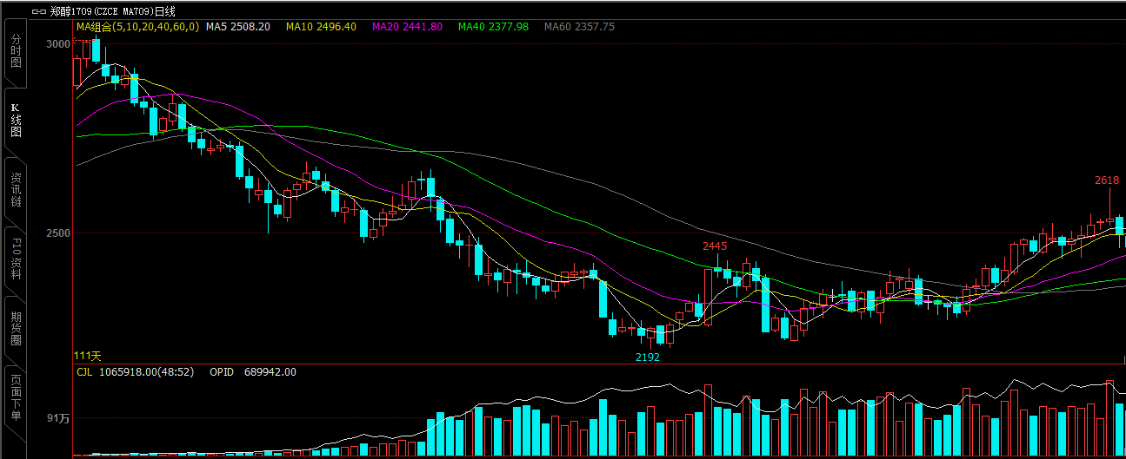
数据来源：文华财经，通惠期货研发部
二、上游原料
Brent原油：
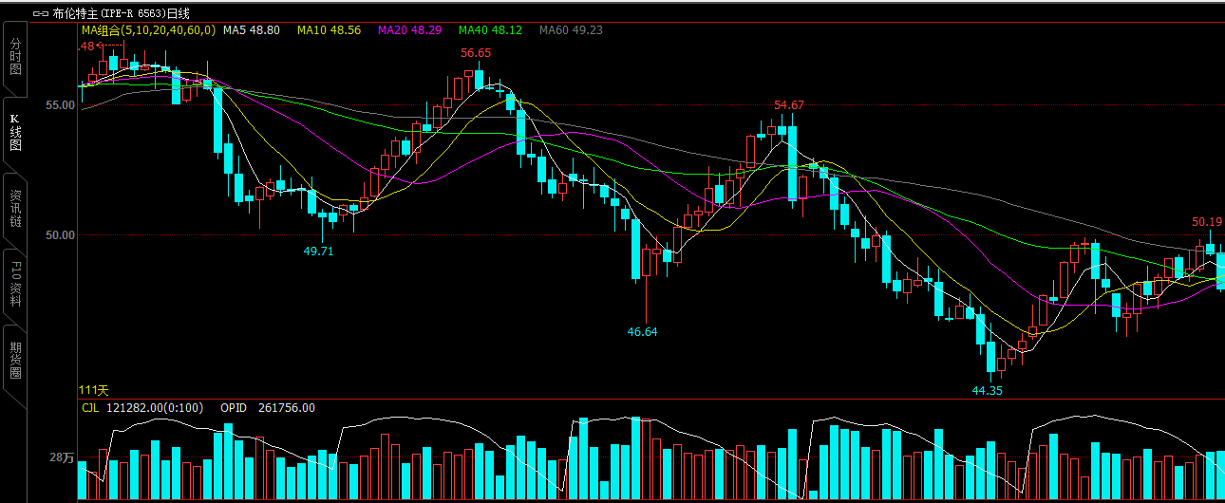
数据来源：文华财经，通惠期货研发部
本周原油整体以震荡上涨为主，但涨幅较小。虽然整个油市依然供大于求，但随着沙特、俄罗斯纷纷表态将采取措施稳定油市，市场情绪稍稍发生改变，如今多头对于目前油市展现了一定的信心。此外，虽然本周API库存报告显示利空，但随后公布的EIA数据全面利好打消了多头的担忧，连续三周的库存下降为油价上涨蓄力。厄瓜多尔突发事件并未给油市带来波动，沙特及时出面救场也足以说明沙特力保油价的决心，这也坚定了多头对于未来短期油价的乐观。
动力煤：
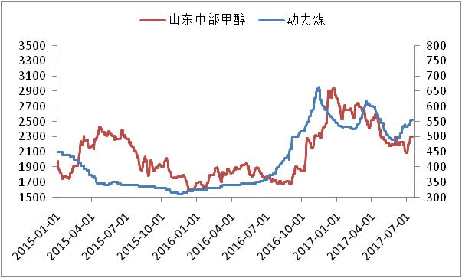
数据来源：Wind，通惠期货研发部
本周动力煤延续反弹，原料端对甲醇支撑力度增强。
三、国内甲醇现货市场
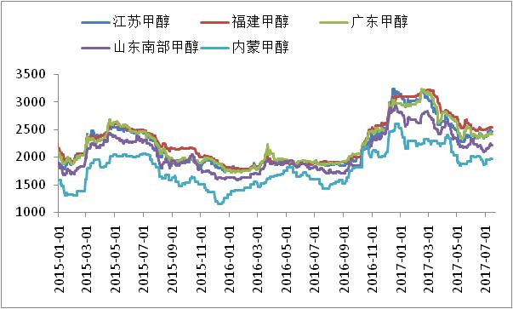
数据来源：wind,通惠期货研发部
本周，沿海甲醇市场跳涨。期货持续冲高多方势头强劲，卖方短线继续做多意愿犹存，但中间商和下游工厂多对高价“存忧”，周内仅有少数中间商以及下游工厂试探性补空交合约。整体来看现货跟涨仍显迟缓，周后期期货略显冲高回落，获利回吐盘略有增多，业者持币观望为主，刚需谨慎跟进，场内多空预期心态分化加剧。
本周内地甲醇市场弱势整理。周初随着烯烃采购的支撑主产区企业价格暂时稳定，但山东等下游市场环保压力不减，需求疲软，部分出货承压。周中山西市场降价排库，出货明显好转，下游市场接货价进一步下行。但由于期货、港口在周后期仍较为强势，期货交割套利窗口逐渐打开，部分交投略有回升，但是场内观望气氛较浓，心态偏僵持。
 | 本周五 | 上周五
江苏 | 2465 | 2465
福建 | 2540 | 2540
广东 | 2420 | 2420
山东南 | 2220 | 2220
内蒙古 | 1970 | 1970
区域价差：
从区域价差以及基差情况来看，江苏山东价差已经到了200元以上，江苏内蒙价差也逐渐拉开，套利窗口打开，后期内地货源对港口可能产生冲击。从基差情况来看，近期基差走弱，现货基本与期货平水。
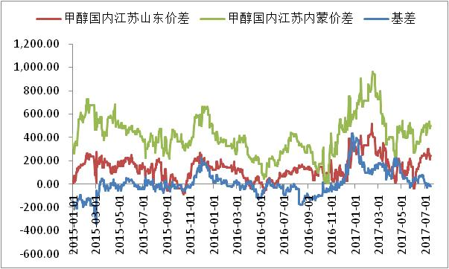
数据来源：wind，通惠期货研发部
四、港口库存数据
单位：万吨 | 本周 | 上周
江苏 | 41 | 35.95
华南 | 8.95 | 9.3
浙江 | 22.83 | 21.09
总计 | 72.05 | 66.34
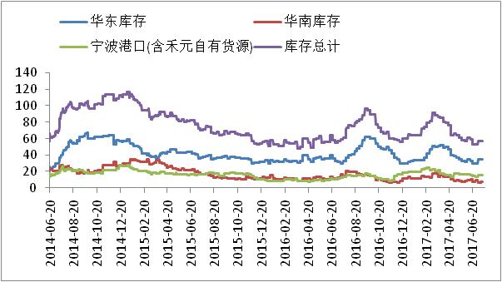
数据来源：wind，通惠期货研发部
江苏甲醇库存在41 万吨（不加连云港地区甲醇库存），较上周四增加5.05万吨，涨幅在14.05%。其中太仓地区甲醇库存继续增加至12.40 万吨，张家港地区继续走高至9.50万吨，江阴地区库存基本持平在2.40 万吨，常州地区库存缩减至2.90 万吨，南通地区库存大幅增长至3.90 万吨，南京地区整体库存仍属高位。河南等地汽运货源发往常州等地速度仍极为缓慢，故常州江阴等地库存基本变动不大。而受到南京新增下游工厂采购支撑，近期太仓等地仓储陆续往南京区域发送船货，故太仓等地仓储本周排货尚可。而西南内贸船货也陆续抵达南京等地区域。
五、外盘甲醇
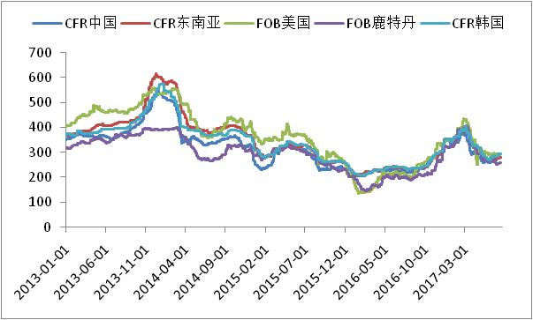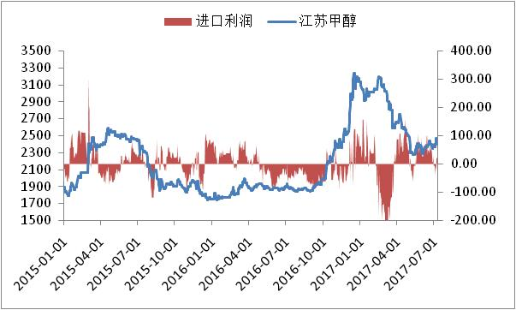
数据来源：wind,通惠期货研发部
本周，外盘甲醇市场高位整理。周初，少数8月份到港的非伊朗船货试探性固定价报盘290-295美元/吨，买家谨慎还盘在280-285美元/吨，而8月份到港的伊朗船货以及非伊朗船货公式价报盘在+2%-2.5%，周初少数8月份到港的中东非伊朗船货成交在280美元/吨（5000吨），少数8月份到港的伊朗船货成交在+1.5%(1万吨)，另有8月份到港的伊朗船货成交在+1.8%（1万吨）。周后期虽然有货者捂货惜售，但明显出货乏力。少数8月份到港的非伊朗船货固定价报盘292-295美元/吨，少数买家还盘在280-285美元/吨，8月份到港的伊朗船货以及非伊朗船货公式价报盘在+1.8%-2.5%，周后期放量稀疏。近期伊朗少数甲醇厂家招标8月份到港货物基本结束。另外少数重要商家多反映中国和韩国等地价格偏高，多去往欧洲等地低价区域补货。
 | 本周 | 上周
CFR中国 | 281 | 283
CFR东南亚 | 280 | 277
FOB美国 | 294 | 296
FOB鹿特丹（欧元/吨） | 260 | 255.5
区域价差：
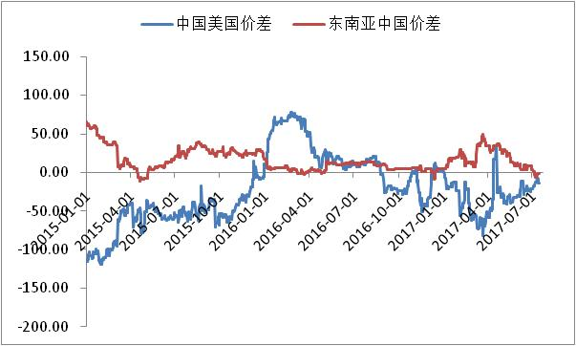
数据来源：wind，通惠期货研发部
本周中美甲醇价差在继续低位徘徊，套利窗口还未打开。
六、开工率
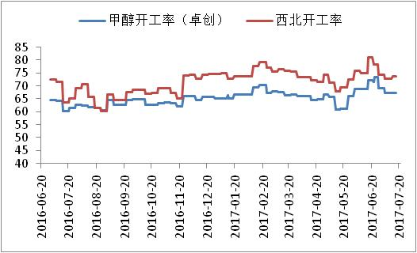
数据来源：卓创资讯,通惠期货研发部
本周，国内甲醇整体装置开工负荷为68.76%，环比上涨2.00%；西北地区的开工75.99%，环比上涨3.20%。本周内西北地区虽然少数停车检修，但由于部分前期检修装置恢复运行，导致总体西北地区开工率上涨，以及西南地区部分天然气装置恢复运行、华东部分装置恢复运行，导致国内开工率上涨。
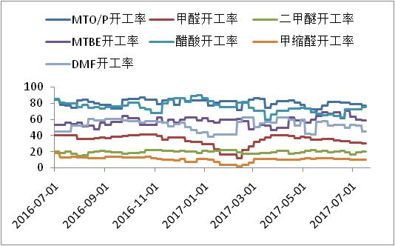
数据来源：卓创资讯,通惠期货研发部
本周国内煤（甲醇）制烯烃装置平均开工率在84.05%，较上周上涨6.88 个百分点。本周期内，受中煤蒙大、南京诚志（南京惠生）清洁能源停车后开车和山东联泓负荷略有提升带动，国内CTO/MTO 装置整体开工率提升，其余装置运行基本稳定。继续关注环保的影响及山东个别装置减量进展。
 | 甲醛 | 二甲醚 | MTBE | 醋酸 | 甲缩醛 | DMF
本周 | 30.59% | 20.16% | 59.12% | 75.05% | 9.77% | 45%
上周 | 31.14% | 18.95% | 59.88% | 72.19% | 9.94% | 51.86%
数据来源：卓创资讯,通惠期货研发部
七、下游价格变化情况
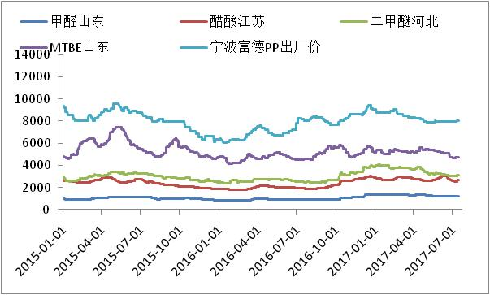
数据来源：wind,通惠期货研发部
本周，国内二甲醚市场利好支撑不足，整体商谈重心窄幅推高后回落。上周末至本周初，受原料成本高企、个别工厂检修利好及液化气市场交投回温共同支撑，供方挺价意愿下报盘试探性上推。但终端需求持续低迷，加之气醚价差仍未有效拉开，随着前期停车装置陆续重启，供方产销压力下以让利排货为先
本周国内甲醛市场偏弱下行。截止收稿，山东地区甲醛市场均价为1078 元/吨，环比下跌2.97%；河北地区甲醛市场均价为1100 元/吨，环比下滑3.93%。本周原料甲醇走势稳健，沿海运行坚挺，支撑部分地区窄幅回落后继续上行。而甲醛已无力跟进，周前期临沂地区暴雨天气，严重影响当地产销，周末归来，甲醛报盘大幅下调，带动苏北低端继续下移；河南、河北延续前期商谈气氛，成交一般；华南地区供方坚守报盘为主，然买方意向消极，实单延续偏弱交投。
本周，国内冰醋酸市场延续上行走势。截至周四收盘，华东冰醋酸市场收盘在2730-2900 元/吨，华东周均价
2770 元/吨，环比上涨4.06%，同比上涨39.27%。供应面来看，周内上海华谊2#线装置故障停车，英都装置短时故障停车，加之英都装置后期将停车检修，目前以备库存为主暂不接单，且永城龙宇、延长石油短时封盘，加之部分工厂有出口支撑，冰醋酸可供货源减少，持货商捂盘惜售，工厂报盘一路上涨。需求面看，河南顺达与南通联海醋酸乙酯装置重启，汉邦石化110 万吨PTA 装置重启，下游对冰醋酸需求有所增加，供应面与需求面支撑下，周内冰醋酸市场一路上行。
八、产业链利润情况
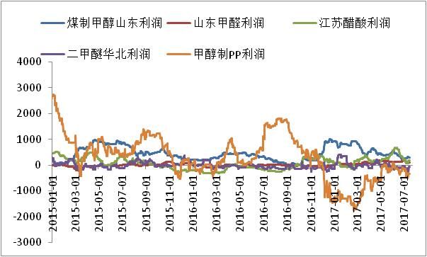
数据来源：wind,通惠期货研发部
从产业链的利润情况来看，随着甲醇以及下游产品价格不断下移，产业链利润重新分配。甲醇端利润逐渐向下游转移，MTO利润已经大幅好转，但近期又有所恶化。传统下游利润恢复，也在平衡点之上。
九、总结
从供需面来看，因西北烯烃厂装置运行平稳，部分甲醇外采。但主产区货源供应尚可，及传统多数下游跟进缓慢，部分地区环保受限，采购和成交平平。本周周后期局部地区生产企业出货一般，预计下周主产区仍以出货为主，流入内地货源价格或稳中略存窄跌压力；内地市场继续关注明水装置动态，外围货源供应尚可，市场商谈仍以区间整理为主，关注下游接货跟进力度和主产区价格动向虽然沿海近期集中到港增多，但部分到港的进口货源也多于前期提前对冲期货盘面或者直接进入下游厂库，整体可流通货源仍旧有限，江苏下游醋酸、甲醛和MTO利润尚可，故短时盘面稳中整理概率较大，预计下周沿海甲醇市场高位整理几率较大。关注期现货差价的及时变动。

免责声明：本报告中的信息均来源于已公开的资料，我公司对这些信息的准确性及完整性不作任何保证，不保证该信息未经任何更新，也不保证本公司做出的任何建议不会发生任何变更。在任何情况下，报告中的信息或所表达的意见并不构成所述品种买卖的出价或询价。本报告版权归通惠期货研究发展中心所有。未获得通惠期货研究发展中心书面授权，任何人不得对本报告进行任何形式的发布、复制。如引用、刊发，需注明出处为“通惠期货发展研究中心”，且不得对本报告进行有悖原意的删节和修改。

